**周测培优卷1**

**拼搭中的摆、添、画的能力检测卷**

一、摆一摆，填一填。(每空3分，共24分)

1．一个几何体由4个小正方体摆成，小东从它的正面和上面看到的图形如下，在这个几何体中，第4个小正方体应摆在(　　)号正方体的上方。

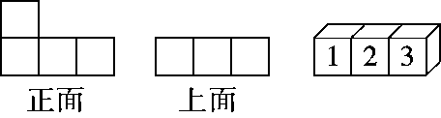

2．用小正方体搭一个立体图形，使得从左面看和从正面看分别得到下面的两个图形。

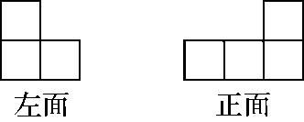

要搭成这样的立体图形最少需要(　　)个小正方体；最多需要(　　)个小正方体。

3．一个用小正方体摆成的几何体，从正面、上面看到的都是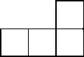，那么摆成这样的几何体至少用(　　)个小正方体，至多用(　　)个小正方体。

4．下列几何体是由多少个正方体组成的？

(1)

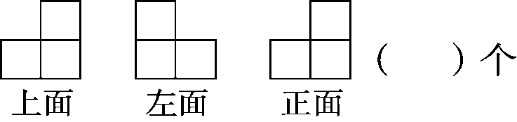

(2)

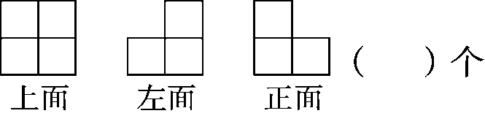

5．添一个小正方体，使下面的几何体从上面看到的图形不变，有(　　)种摆放方法。

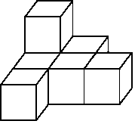

二、我会辨。(对的画“√”，错的画“×”)(每题3分，共9分)

1．如图，从它们上面看到的图形是相同的。 (　　)

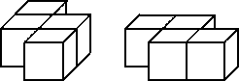

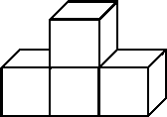2．如图，把一个小正方体放在右面几何体的前面或后面，从正面看到的形状是不变的。 (　　)

3．用4个小正方体摆几何体，从正面看是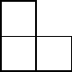，可以摆出2种几何体。 (　　)

三、我会选。(每题3分，共12分)

1．从正面看到的形状是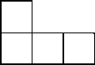，从上面看到的形状是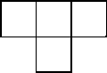，下图中符合要求的几何体是(　　)。

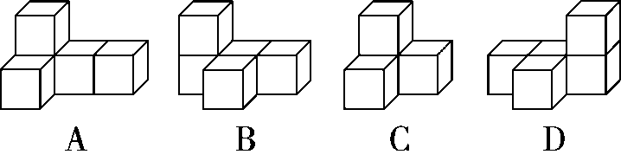

2．一个由积木块组成的图形，从正面看是D:\3218\转出文件\SX7.tif，从左面看是D:\3218\转出文件\SX7.tif，这些积木块有(　　)个。

A．2　 B．3　 C．4　 D．无法确定

3.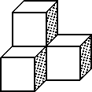如左图，从正面和左面看到的图形(　　)。

A．相同 B．不相同 C．无法确定

4．若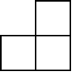是从物体正面观察到的图形，则这个物体是由(　　)个小正方体组成的。

A．3 B．4 C．无法确定

四、我会按要求正确解答。(共43分)

1．我会画。(15分)

画出下面的几何体从正面、上面和左面看到的图形。

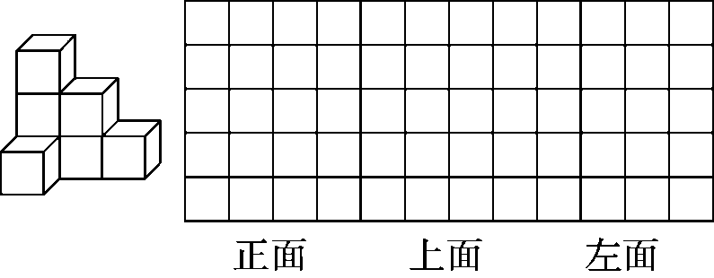

2．我会想。(每题7分，共28分)

(1)在下图中添加一个相同的正方体(添加的正方体与其他正方体至少有一个面重合)，使从正面看到的形状不改变，共有几种方法？

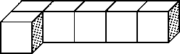

(2)如图，有甲、乙两个立体图形，从正面、左面和上面看这两个立体图形，从哪些面看到的图形是一样的？

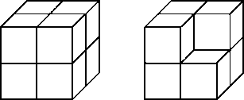

甲 　　　乙

(3)有一个立体图形是由小正方体拼成的，从上面看到的是D:\3218\转出文件\SX14.tif，从左面看到的是D:\3218\转出文件\SX15.tif，那么这个立体图形最多有多少个小正方体？最少有多少个小正方体？

(4)根据下面从不同方向看到的图形摆一摆。

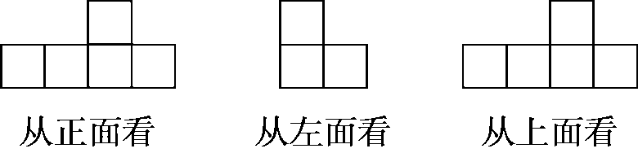

一共要用多少个小正方体？

五、趣味拼搭。(每题6分，共12分)

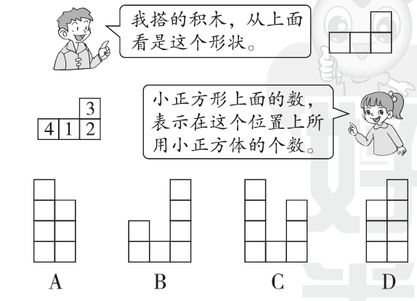

1．搭的这组积木，从正面看是(　　)。

2．搭的这组积木，从右面看是(　　)。

**答案**

一、1．1　2．4　7　3．5　6

4．(1)4　(2)5

5．6　[点拨] 要使从上面看到的图形不变，只能在每个小正方体的上面添一个小正方体。

二、1.×　2.√　3.×

三、1.B　2.D　3.A　4.C

四、1.

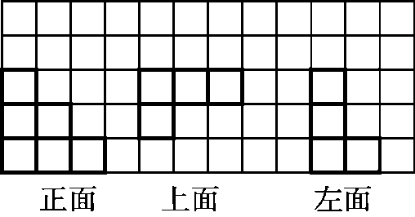

2．(1)答：共有10种方法。

[点拨] 使从正面看到的形状不改变，说明应在原物体的前、后方向相对应添加一个正方体。

(2)答：从正面、左面和上面看到的图形是一样的。

(3)答：最多有6个小正方体，最少有4个小正方体。

(4)答：一共要用6个小正方体。

五、1.C　2.A